TP 0 MICROCONTOLEUR

- GROUPE
SARAH DAHMOUN
TEDJ EL MOULK SINACER

Objectifs du tp :
Dans ce premier tp, on a utilisé les différentes fonctionnalités de MPLAB

Introduction
On a un cahier des charges et on doit effectuer une analyse fonctionnelle
On utilise PC hôte qui comporte l’environnement de travail pour la gestion des projets et des programmes,
MPLAB est utilisé comme outil du développement
Cette phase est appelée la phase d’écriture de la source
Les sources sont compilées et linker a la carte cible, on appel cette phase la phase de construction
Le compilateur détecte les erreurs, mais ça ne veut pas dire que notre programme fonctionne comme voulu ; il est exécutable et compréhensible par la carte cible
Cette phase est la phase de correction des erreurs de syntaxe/linkage
La phase de téléchargement consiste à envoyer le fichier exécutable sur l’outil debuggage
Ensuite vient le phase test
Si jamais on rencontre de problème, il faut corriger la source, la recompiler, la télécharger a nouveau puis le retester ; c’est la phase de mise en point
À la fin, quand tout marche bien, on implante l'application finale dans la mémoire du programme EEPROM de la cible pour la rendre autonome et couper le cordon avec les outils du développement, c’est la phase d'intégration finale en laboratoire puis les étapes intégration sur le site, facturation et paiement

Préparation de son environnement de travail
Dans ce premiers TP, on a suivi 2 tutoriels différents
On a travaillé sur MPLAB, et donc ce n’est que de la simulation, ou on a répondu à des questions et parfois corriger ce qui est à corriger pour le bon fonctionnement du programme

TUTORIOAL 1
On a commencé par ouvrir le MPLAB v8,50
En utilisant le fichier dans dipic , on a ouvert le fichier et choisi 8 pour le tab size
Le fichier P16F877A.INC est utilisé comme une bibliothèque dans le fichier asm ;
On a défini et déclarer les différents variables et fonctions dans ce fichier et on leurs a attribué certain nom et donc on peut directement utiliser les noms ; de ladresse du registre (ex.H'0005') dans le ficher asm ; on lui attribue un nom (PORTA) dans le fichier P16F877A.INC
En mettant (#include <p16f877a.inc>) dans le fichier asm , on peut directement accéder a l’adresse du registre à partir de son nom ( PORTA)
On veut que le fichier sources soit compréhensible par le PIC, et c’est l’assembleur qui va le faire
On a suivi les instructions et on a obtenu BUILD SUCCEDED dans la fenêtre output qui nous permet de voir les différents warnings et erreurs, si ces derniers existent
Et donc nous avons obtenues le différent fichier lié à ce projet avec différentes extensions
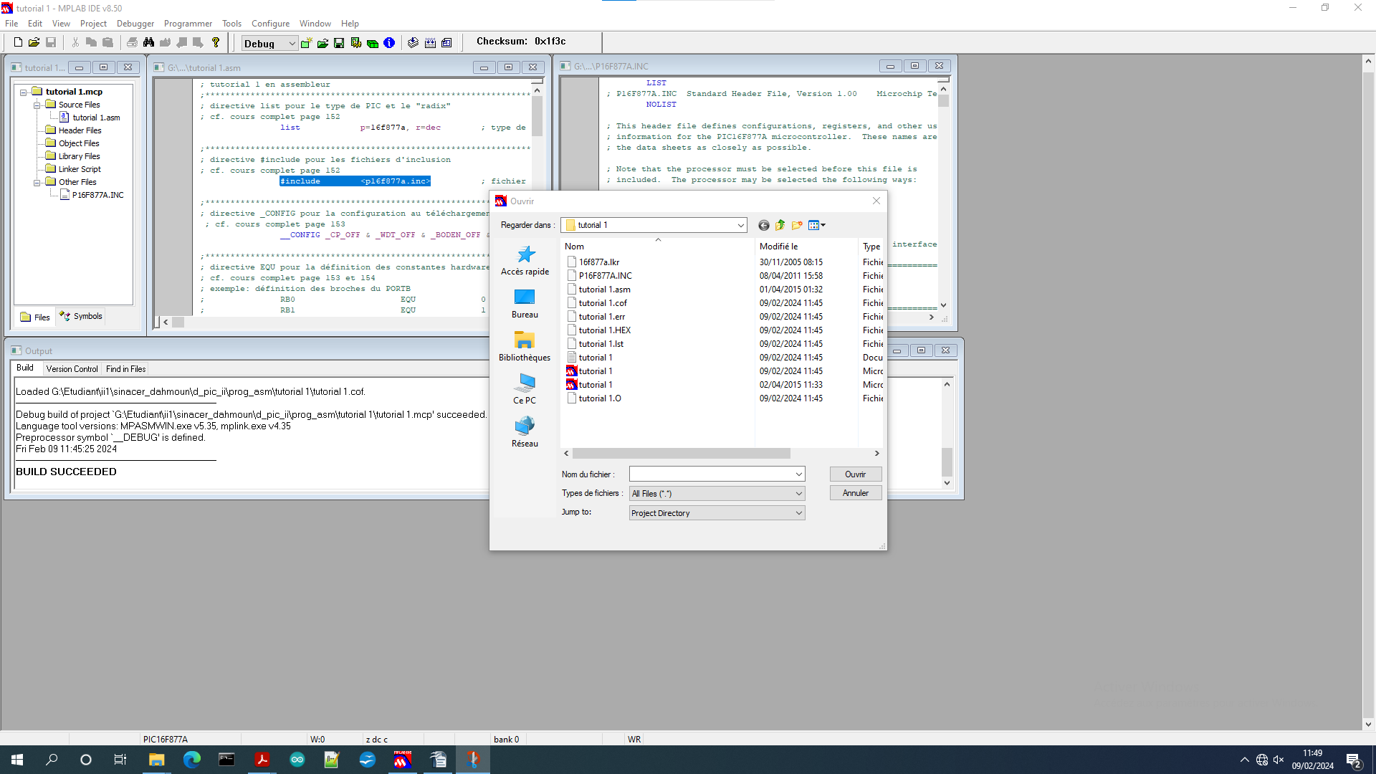

Ensuite, on voulait choisir l’outil de debugge tout en utilisant le simulateur MPLABSIM

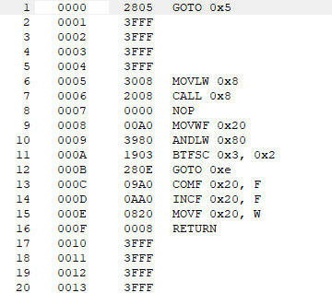
Explication de programme memory
La fenêtre program memory montre l’adresse attribuée pour chaque instruction du code
Exemple : dans ladresse 0000 on retrouve l'instruction GOTO
Ainsi, les instructions vont se servir des données contenues dans chaque adresse
Exemple : dans l’adresse 0006 on retrouve l'instruction CALL qui va utiliser le contenue de l’adresse 0*8(0008) (qui est MOVWF 0*20)
A l’arrive a RETURN, le code reprend et lit le contenu de l’adresse qui suit (l’adresse 0007) ;la fonction call est partie chercher les donnes dans l’adresse 008 et donc il finis la suite des instruction et a RETURN il revint a 007

Cette fenêtre nous montre, en fonction des adresses, ce que le PIC va faire pour chaque instruction du programme
Explication du Watchview
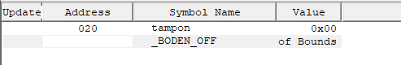
Cette fenêtre indique la valeur de chacune des variables déclarer dans le programme, ainsi que le type du registre ou elle est positionnée

Un bit peut être positionné dans registre SRF ou GPR, ici la variable tampon situe en GPR
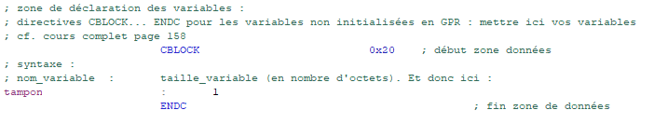
020 presque on a initiale sur le code début de donnes 020 et tampon = 1 bits

Avant l’exécution, la valeur tampon est nulle, et c’est bien ce qu’on a lu sur notre fenêtre watchview

Cette fenêtre nous permet a chaque fois de savoir l’emplacement et la valeur de notre variable pour chaque instruction et chaque ligne du code après exécution

Exécution en mode pas à pas
En utilisant l’exécution pas à pas, on regarde a chaque fois ce qui se passe dans les registre W, SRF et GPG, ainsi que les flags registre statuts
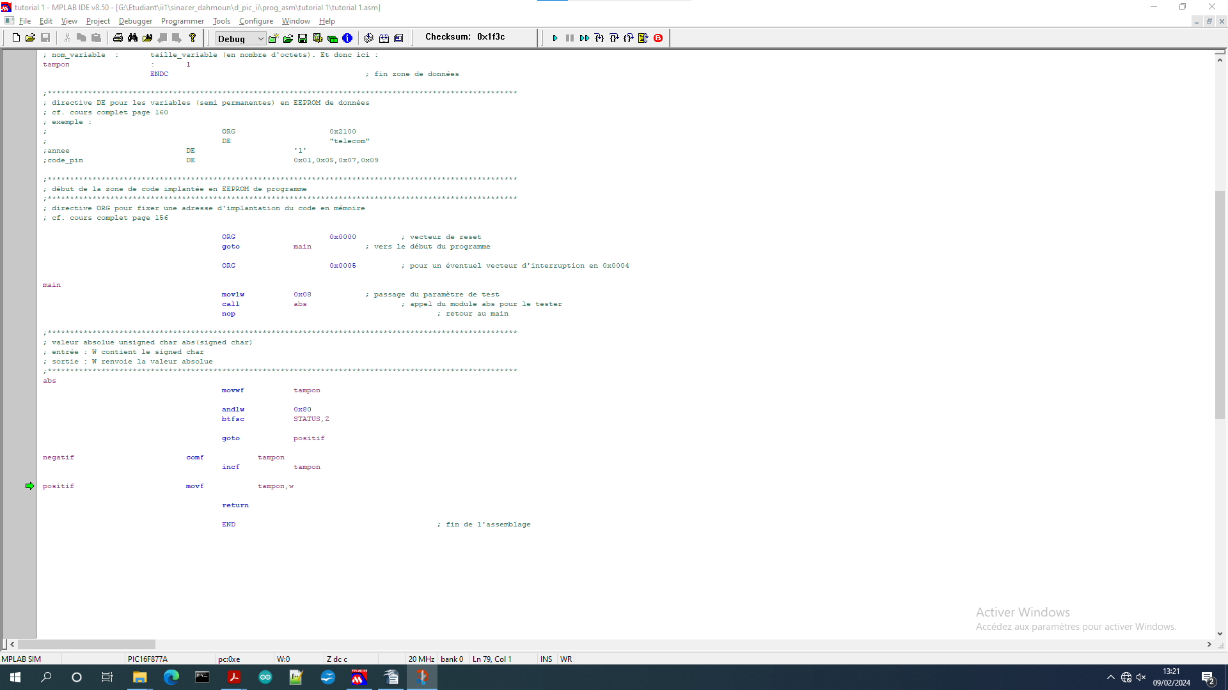
( les flags prend la valeur 1 en indiquant sue l’instruction est finis ( =0))

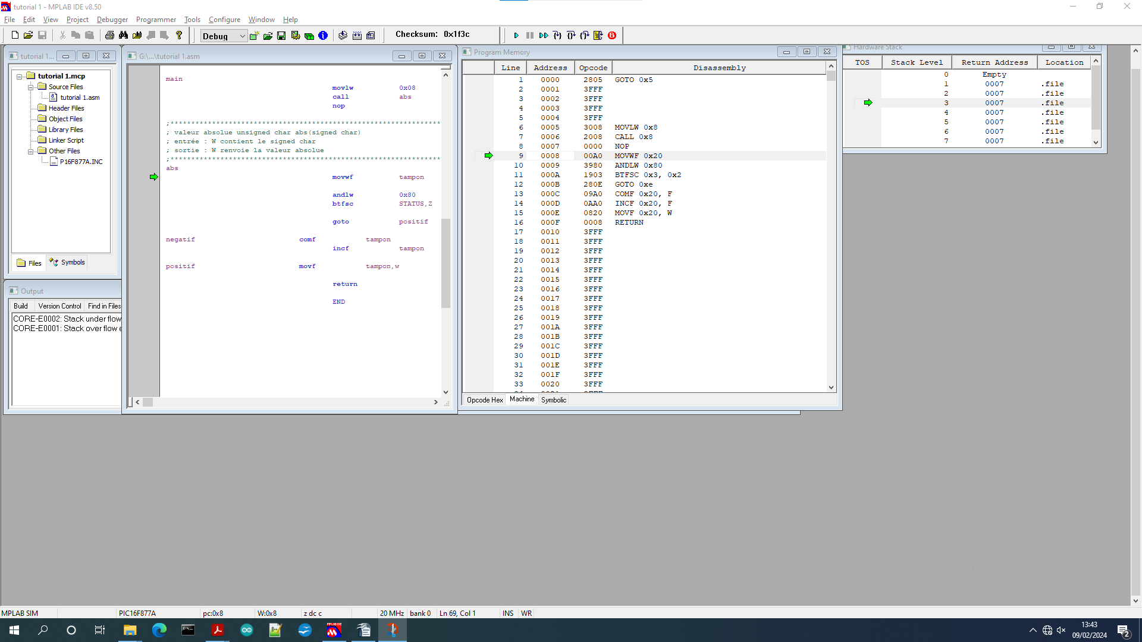

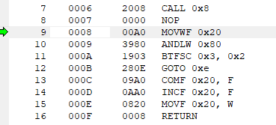
La flèche verte nous indique la ligne de l’instruction qu’on lit

Hardware Stack
Le hardware stack sert à se souvenir de l’adresse ou il doit revenir après avoir terminé une instruction
exemple : ici, la fonction call a l’adresse 0006 va a l’adresse 0008 mais en notant toujours que après le return il revient à l’adresse 0007 et il le note dans le hardware stack
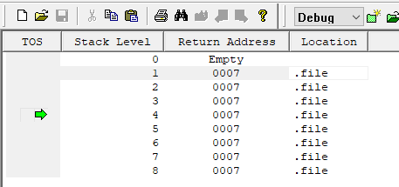

On continue le pas a pas jusqu’à l’instruction nop et on regarde la valeur de W
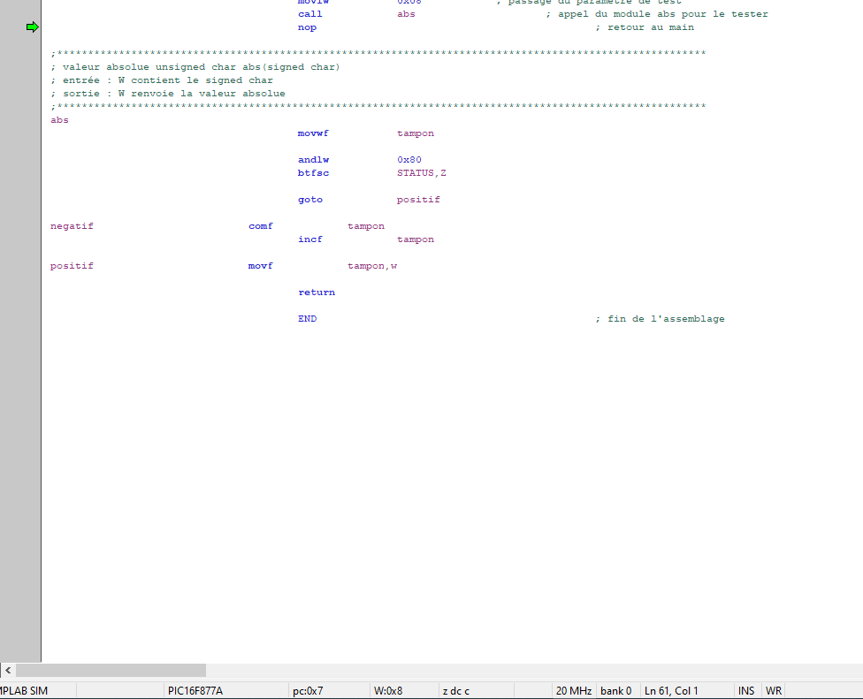
Ici que le wrecking register prend la valeur qu'on avait écrit en utilisant movlw 0*08 et donc après avoir exécuter le reste du programme, la valeur de la variable tampon aussi changent de valeur et donc de suite , l’accumulateur change pas de valeur , il garde sa valeur 0*08

conclusion tuto 1

tuto 2
pour ce tp , onferra un adressaag indirect ; qui consiste a mettre un pointeur , et donc on veut accedr a une adresse
on va commencer par cree le projet tutorial 2.mcp
d'abord je dois changer sur mion espasce le fichier
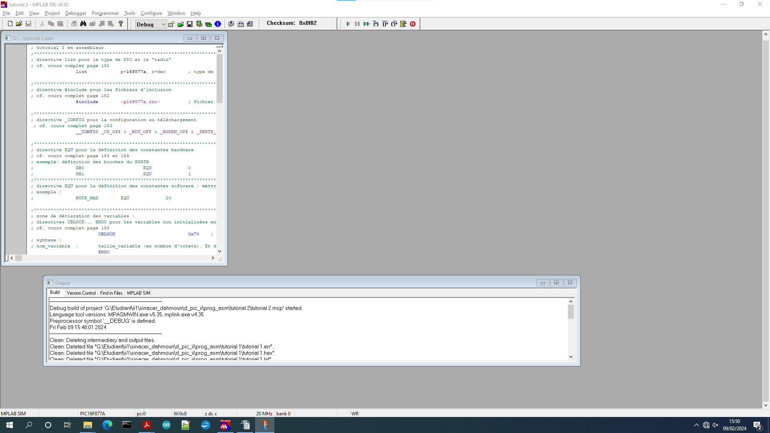
je dois remove mon tuto 1 et modifier les fichicer da ,ns source file , et mettre a la place tuto2 mais on voit apparaiter un message d'erreur BUILD FAILED
et qui veut dire que mon prgramme n'est pas executablre
coorection des erreurs
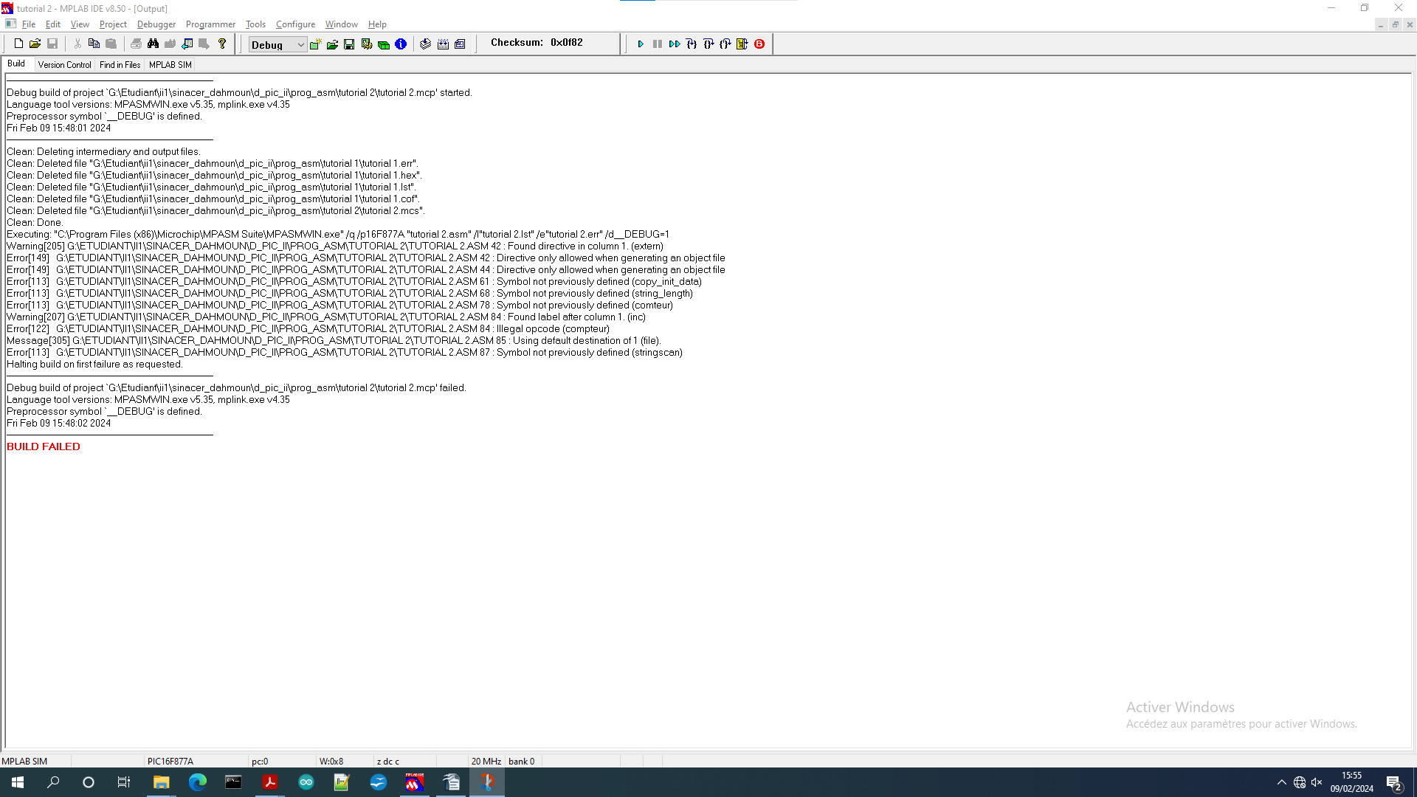
sur la fentere output , on voit les differentes erreurs
et on voit un curseur bleu qui indique l'erreur retoube dans le program
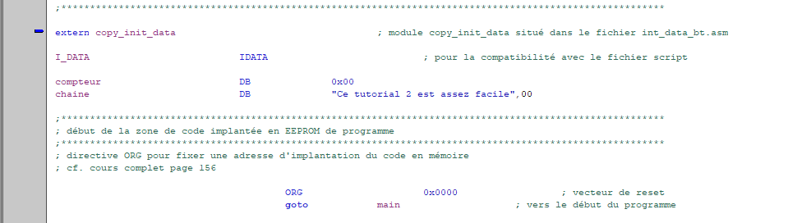
pour la premiere erreur
je doit rajouter le file data ,,, dans source file

les corriger les erreur de syntax(stringlengTH,,,,,)(voir photo pour corrgier)
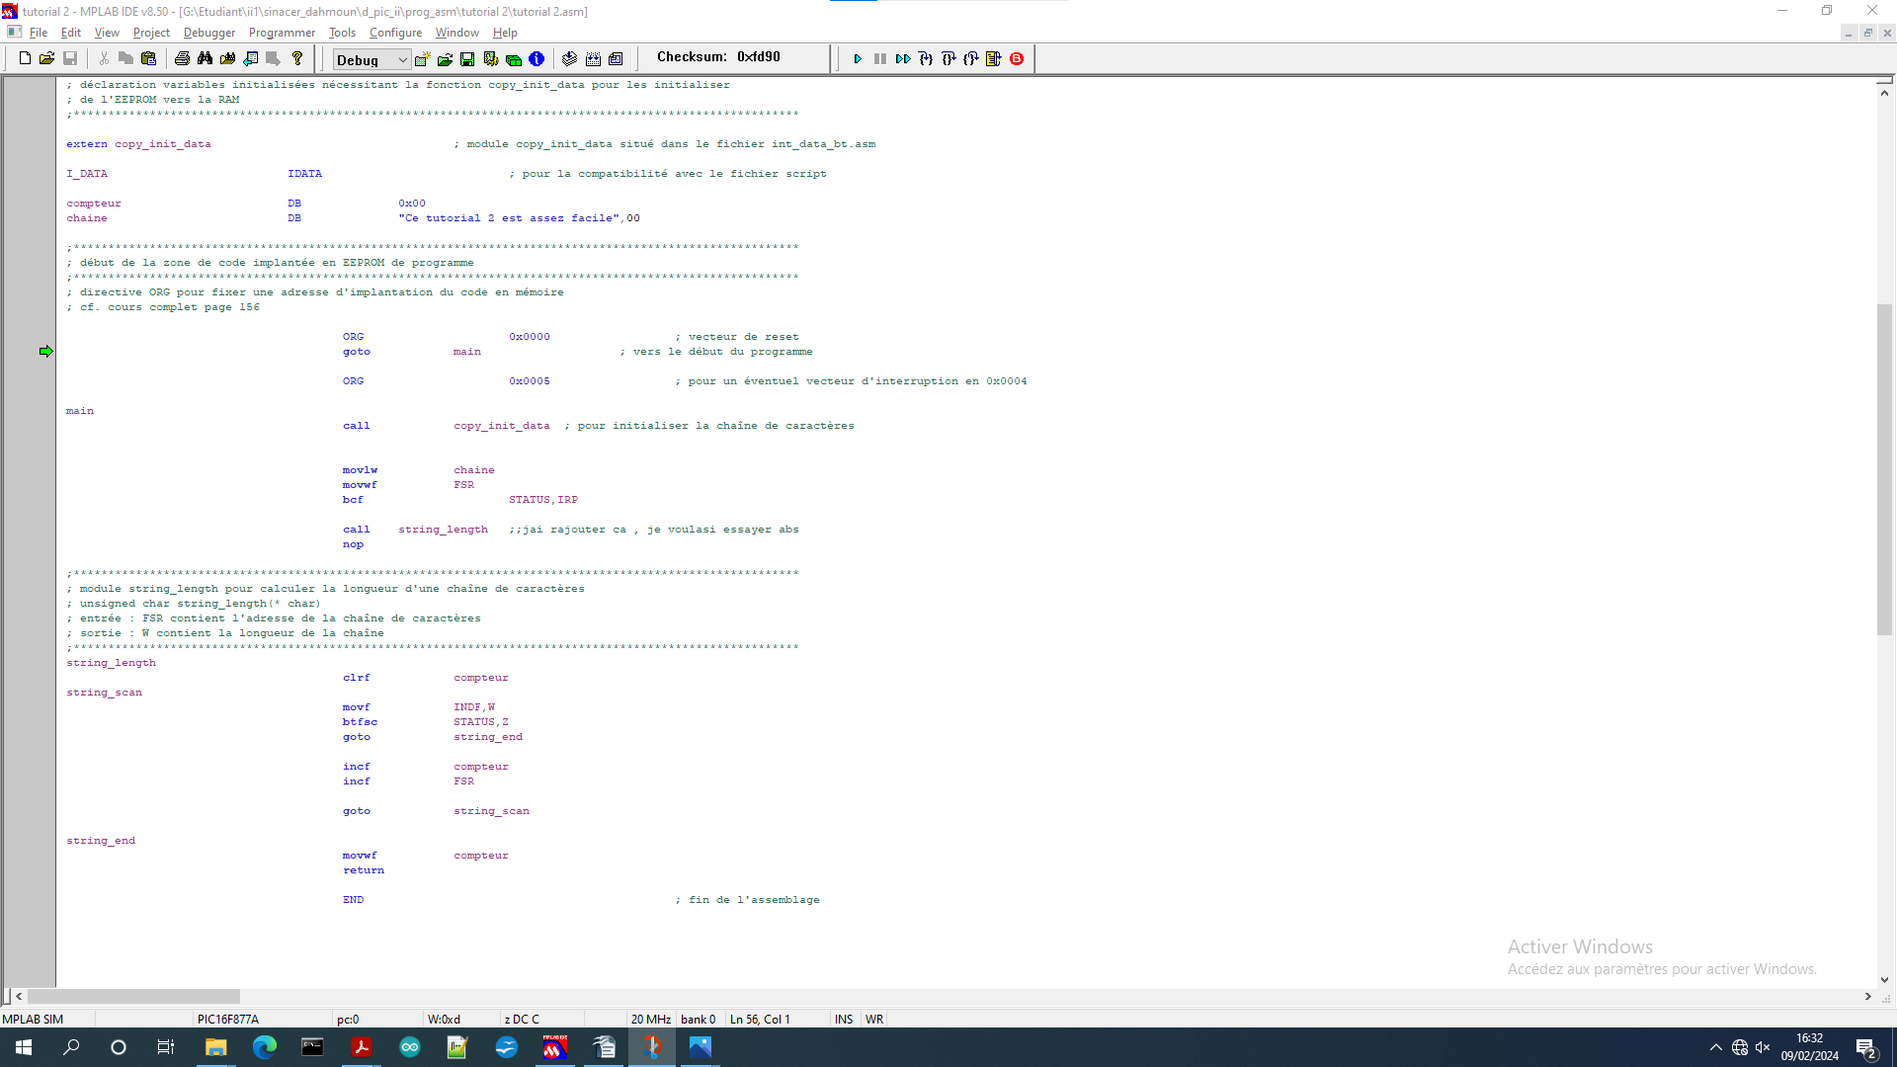
et on voit bien afficher BUILD_SUCCEDED
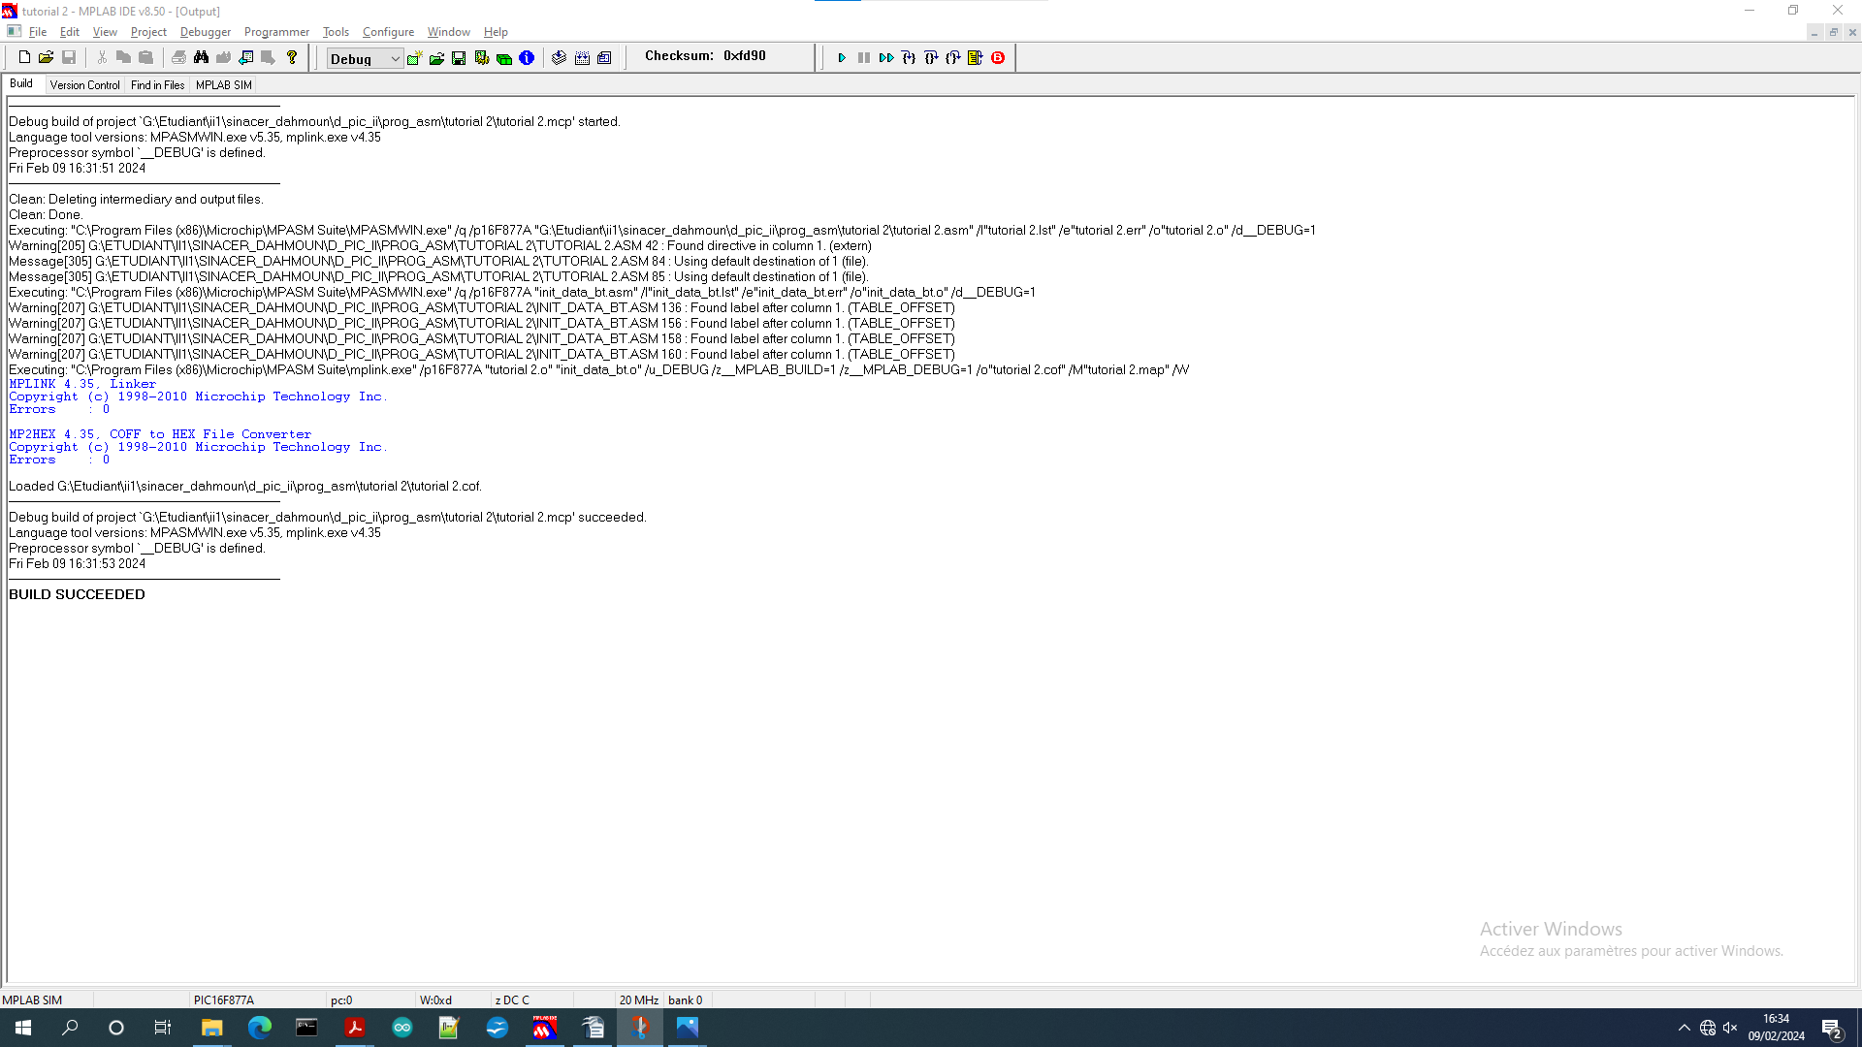

on modifie et on met le break point et on aura
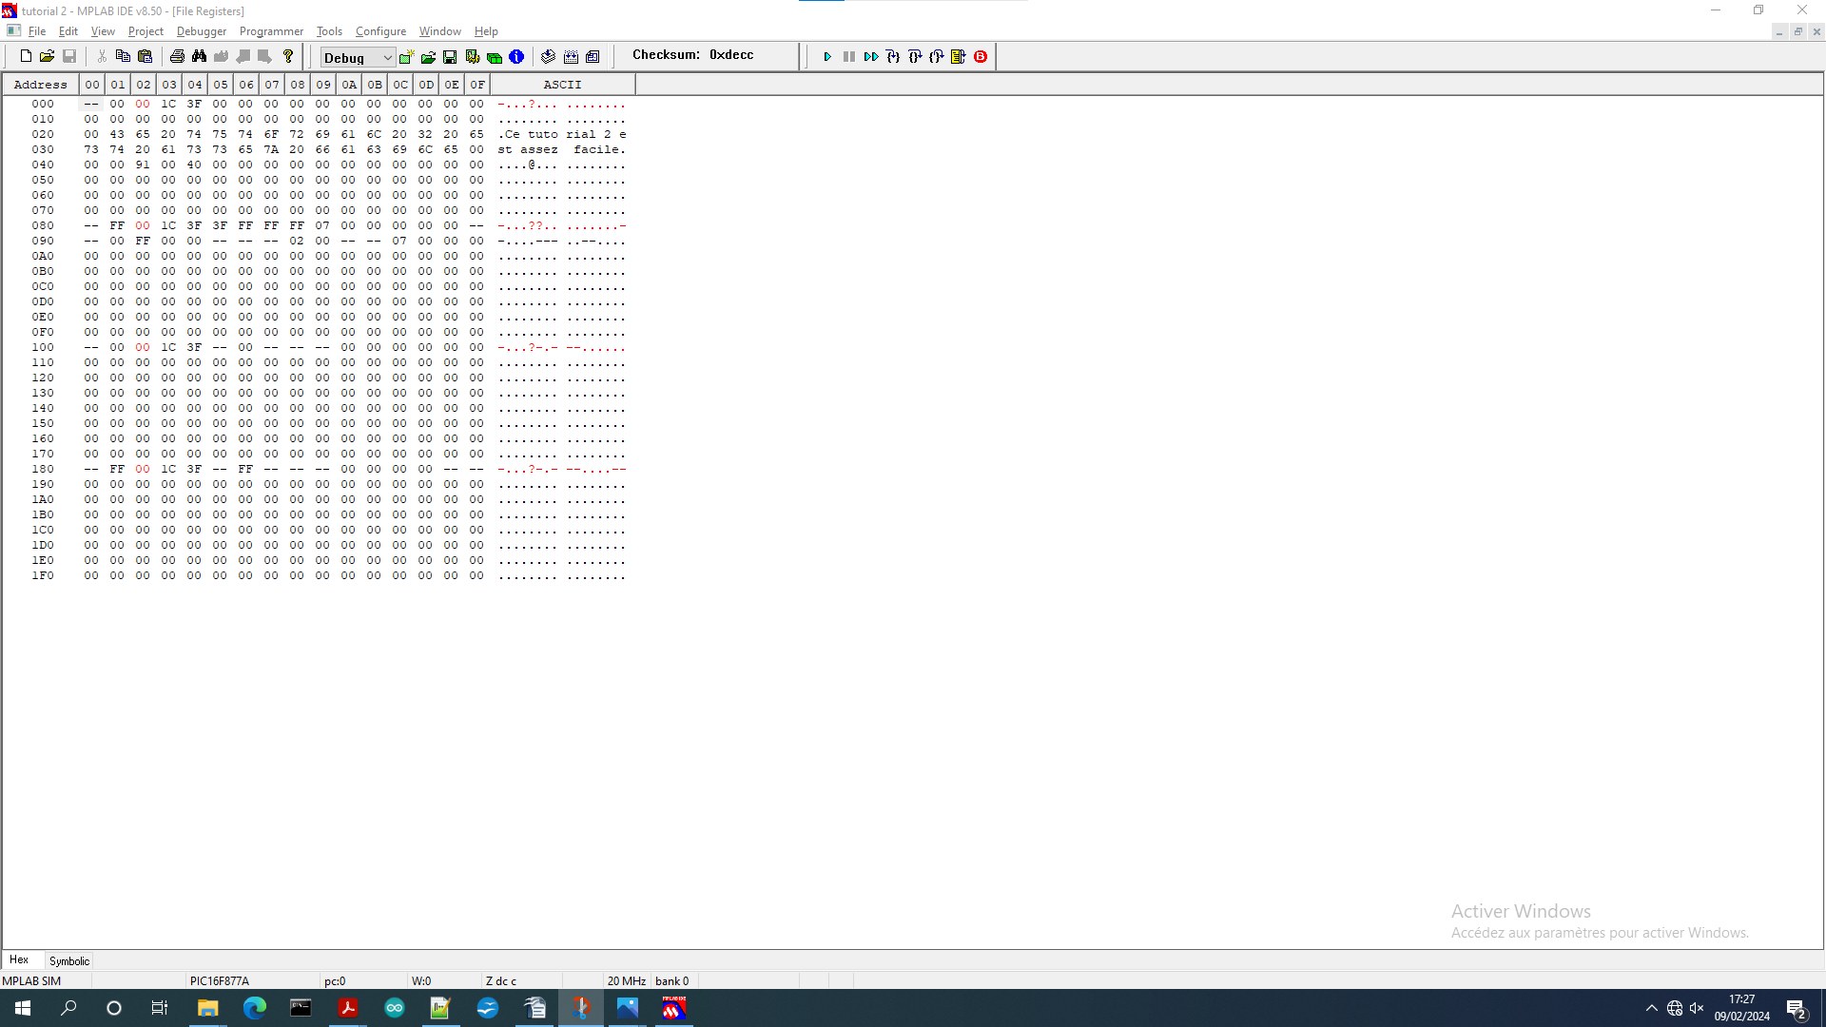
oui , la chaine se termine par asciiz

mainement on chanreg la valeur de compteur et la ,chaine a ecrire

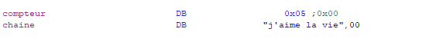

on voit afficher
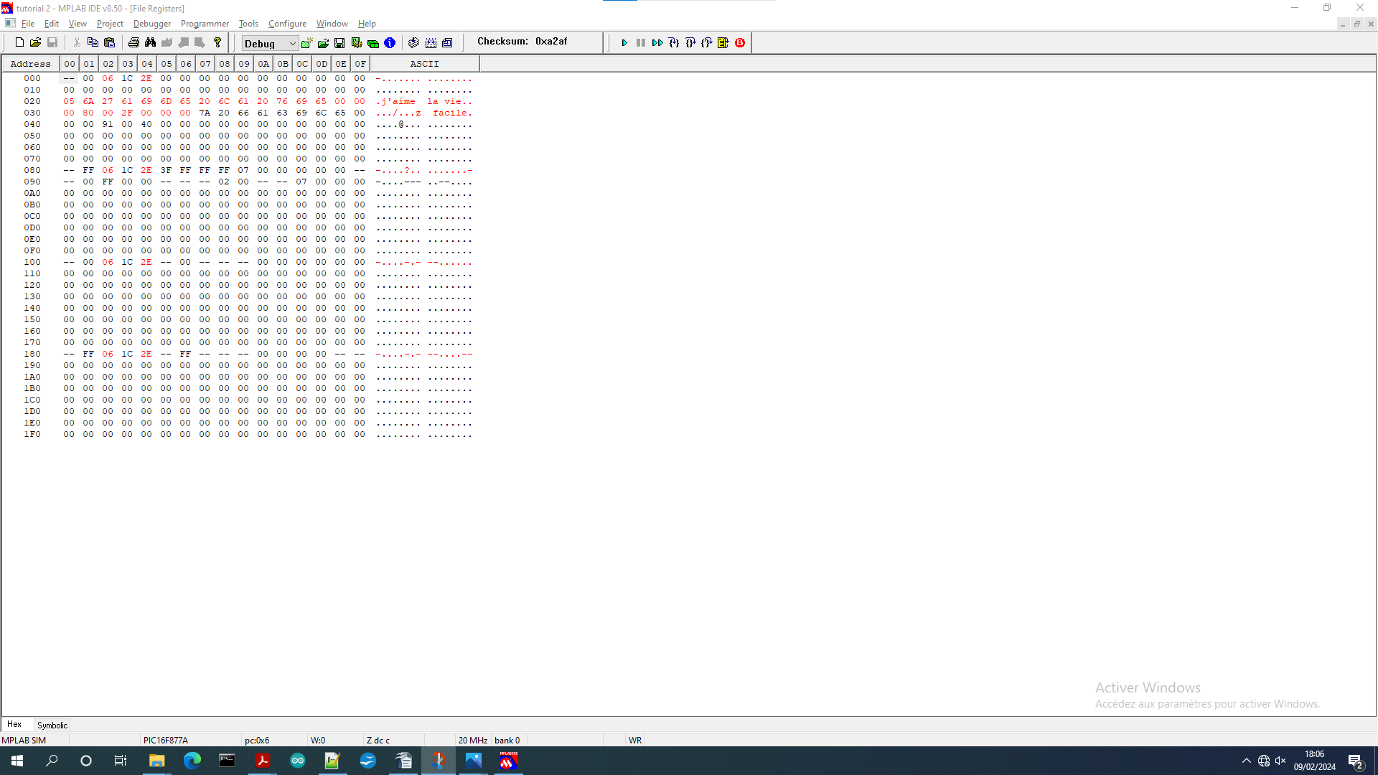

explication des ligne en violet
les deux premiers lignes, cest pour le bon fonctionnement du code , copy sert a recopier la chaine voulue dans kles adresse memoire du program
IDATA cest par rapport a la compbtabilite
compteur DB
: le comper avec DB (data bit) , cest des bits de donne qui va changer a chaque foois( on lincrement a chaque fois )
extern copy_init_data ; module copy_init_data dans int_data_bt.asm
I_DATA IDATA ; pour la compatibilité avec le fichier script
compteur DB 0x00
chaine DB "Ce tutorial 2 est assez facile",00
en changeant ka valeur de compteur , on fait reference a ql valeur de compteur (qul data bit) il comlmence a copy
en utilisant string_ length on arrive a voir si on a un caractere a ecrie ou pas
si stringlength trouve que compteur n'est pas nul , il continue a copiee le contenu de la chaine dans ladresse
si il rerotuve 00 , il saute vers string end

ainsi , grace a FSR et INDF on peut acceder au diffrents adresse et stocker la chaine dedans sans avoir besoin de les induqes, on a aacces a l'adress grace a string_length , c'est comme un pointeur

le code bien coorige et tt
